 فرم داوری نهایی فرایندهای جشنواره شهید مطهری درون دانشگاهی دانشگاه علوم پزشکی زاهدان

|  |  |  |  |
| --- | --- | --- | --- |
|  | بلی | تا حدی | خیر |
| **عنوان طرح مرتبط با آموزش پزشکی است و مناسب است؟** |  |  |  |
| **ضرورت اجرا بخوبی تبیین شده و قانع کننده است؟** |  |  |  |
| **روش اجرا با جزئیات کافی بیان شده است؟** |  |  |  |
| **بیان مساله حاوی توضیحات قانع کننده و مستدل در مورد علت اجرای طرح (ضرورت انجام طرح) می باشد؟** |  |  |  |
| **مرور متون حاوی اطلاعات لازم و مستند برای نشان دادن این که سودمندی موضوع طرح قبلا اثبات شده است می باشد؟** |  |  |  |
| **اهداف اصلی و اختصاصی به صورت مناسب نوشته شده اند و با روش اجرا قابل دسترسی هستند؟** |  |  |  |
| **مداخله پیشنهاد شده برای دستیابی به اهداف طرح مناسب است و دارای پشتوانه علمی کافی است؟** |  |  |  |
| **روش اجرای طرح به درستی تبیین شده است و حاوی جزییات لازم می باشد؟** |  |  |  |

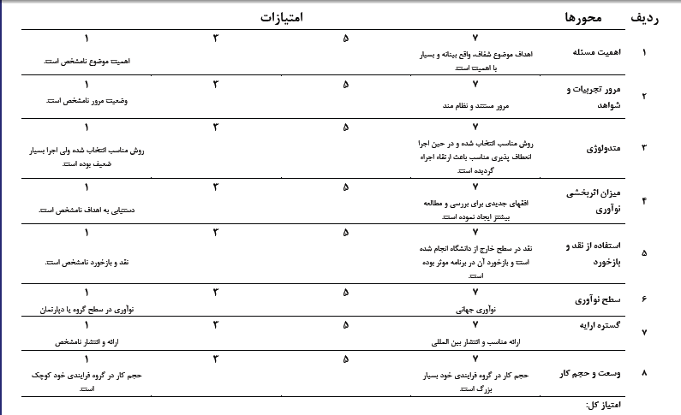

نام طرح دانش پژوهی:

تایید برای ارسال به جشنواره شهید مطهری کشوری:

نام و امضاء داور: